CathPlot 사용 설명서
최종 수정일: 2026-09-26
항목 | 내용
프로그램명 | CathPlot
버전 | V1.0
작성자 | CheolWoo. Kim
작성일 | 2026.09.23.
플랫폼 | Windows 10 / 11 (64bit)

목적
CATHENA(원자로 열수력 해석 코드) 및 Generic 형식의 .dat 출력 파일을 gnuplot으로 빠르게 시각화하기 위한 그래프 작성 도구이다. 매번 gnuplot 스크립트를 직접 작성하지 않고도, GUI에서 변수를 선택하고 스타일을 지정하면 자동으로 *.plt 스크립트를 생성해 화면 표시·인쇄·이미지 저장을 수행한다.

활용 범위
- 단일 케이스의 시계열 데이터를 빠르게 확인 (Interactive PLOT) – 화면 및 파일 등
- 여러 dat 파일(케이스)에 동일한 변수 조합을 반복 적용해 이미지 일괄 생성 (Batch Queue)
- 서로 다른 파일·변수 조합의 그림 여러 개를 한 번에 순차 생성 (Batch Set)
- 여러 케이스의 그림을 한 페이지에 배치해 비교 인쇄/저장 (Multi-Plot)
- 스타일·설정을 Template으로 저장해 반복 재사용
CATHENA 및 Generic 형식과 무관하게(둘이 섞여 있어도) 동일한 방식으로 처리되며, gnuplot이 지원하는 png/ pdf/svg/jpg/emf/eps 포맷으로 저장할 수 있다.

0. 선행 조건 (실행 전 반드시 확인)
항목 | 내용
운영체제 | Windows 10 / 11 (win32 API 기반 기능 — 프린터 대화상자, DPI 대응 등 — 을 사용하므로 Windows 전용)
gnuplot | 5.0 이상 필수 (5.4 이상 권장) — http://www.gnuplot.info 에서 다운로드
gnuplot 설치 시 필수 체크사항 | 설치 중 "Add application directory to your PATH environment variable" 옵션을 반드시 체크 필요. 이게 꺼져 있으면 CathPlot이 gnuplot을 못 찾음. (이미 설치했는데 CathPlot이 못 찾는다면, 설치 폴더의 bin 경로를 시스템 환경변수 PATH에 직접 추가.)
Python | 별도 설치 불필요 — exe로 패키징된 버전은 Python이 내장되어 있음.
소스(.py)로 직접 실행하는 경우만 | cathplot_gui.py, gnu_generator.py, data_parser.py 세 파일이 같은 폴더에 있어야 하며, pip install -r requirements.txt 필요 (pywin32: 인쇄/프린터 선택, Pillow: PNG 300dpi·폰트 폭 측정, PyMuPDF: PDF를 PNG/JPG/SVG로 변환)
최초 실행 시 | 백그라운드에서 자동으로 gnuplot 설치 여부/버전을 확인함 (화면은 바로 뜨고, 문제 있을 때만 안내 메시지가 뜸 — 앱 실행을 막지는 않음). 첫 PLOT은 gnuplot 초기화 때문에 다소 느릴 수 있으나, 실행 직후 백그라운드에서 미리 "예열"해두므로 대부분 체감상 문제없음.

한글 경로 관련: 사용자 계정명이나 파일 경로에 한글이 포함되어 있어도 정상 동작하도록 인코딩 처리 되어 있음.

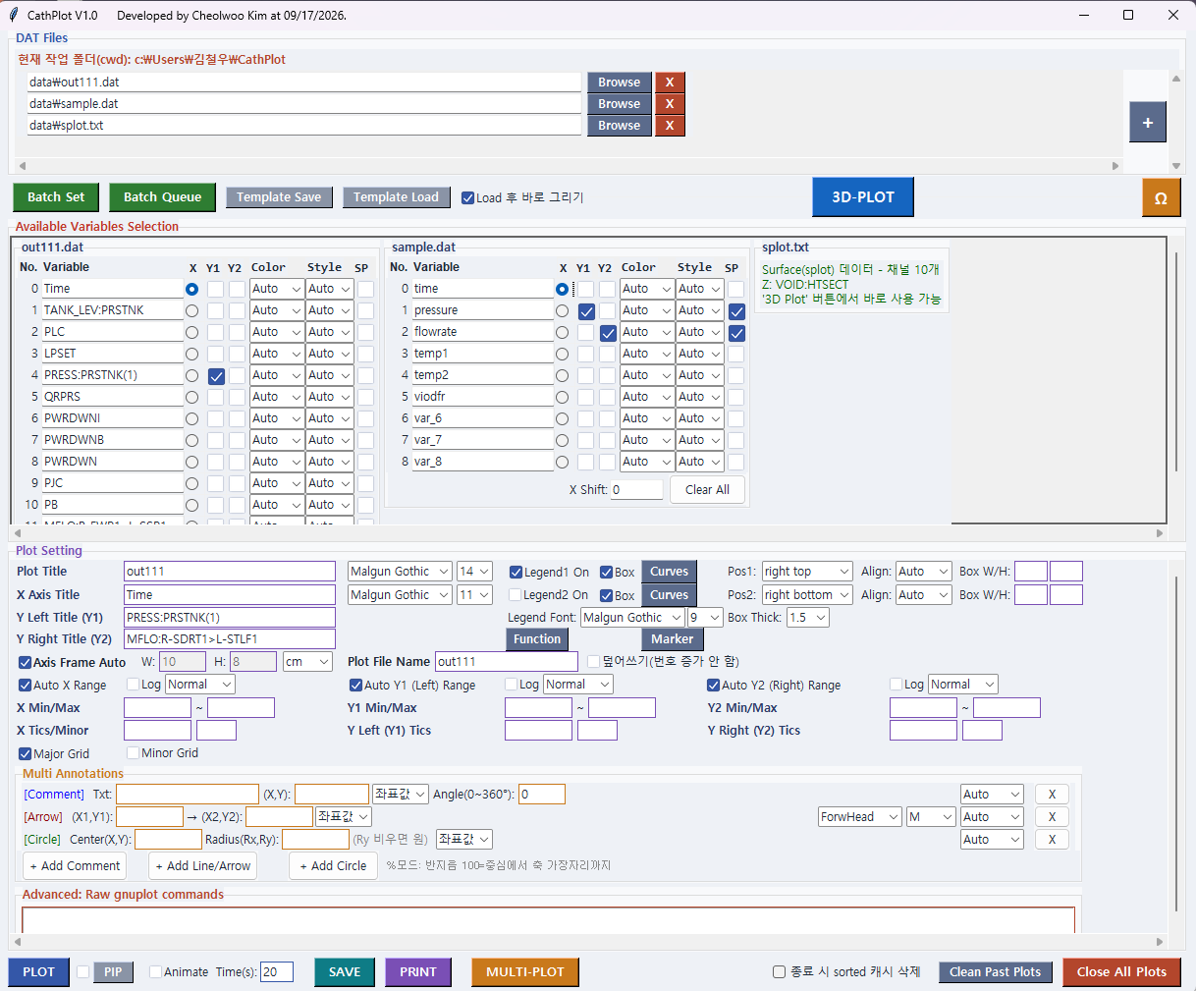

1. DAT Files (파일 목록)
요소 | 설명
텍스트 입력칸 | dat 파일 경로 - 화면에는 cwd(현재 작업 폴더, DAT Files 상단의 "현재 작업 폴더(cwd)" 라벨 참고) 기준 상대경로로 짧게 보여주지만(Template에 저장되는 값과 동일), 실제 파일 접근에는 항상 절대경로가 쓰임. 기본은 Browse나 Template Load로 지정하는 것이지만, 필요하면 이 칸에 직접 경로(상대·절대 경로 모두 가능)를 입력하고 Enter(또는 다른 칸 클릭)로도 파일을 바꿀 수 있음 - 존재하지 않는 경로를 입력하면 적용되지 않고 원래 표시로 되돌아감(Enter로 직접 확정한 경우만 경고 팝업 표시)
Browse | 파일 선택 대화상자로 dat 파일 불러오기
X(행 끝) | 그 행(파일)을 목록에서 제거
+(우측) | 파일 행을 하나 더 추가 (여러 dat 파일을 동시에 로드해서 한 그림에 조합 가능)

- CATHENA 형식(*.dat, *.gnu)과 Generic 형식(txt기반 파일)을 자동으로 구분해서 읽음 (파서가 통합되어 있어 사용자가 형식을 지정할 필요 없음).
- 파일을 불러오면 자동으로 같은 이름의 .json(파싱 결과 캐시)이 그 dat 파일 옆에 생성됨.

2. Available Variables Selection (변수 선택 표)
파일마다 표가 하나씩 생기고, 각 표는 그 파일 안의 변수(컬럼) 목록을 보여줌.
열 | 설명
No. | 변수 번호(=output_no, CATHENA의 OUTPUT 번호와 동일한 개념). 0번은 보통 Time.
Variable 이름 입력칸 | 이 변수가 legend에 표시될 텍스트. 기본은 파일에서 읽은 이름이며 직접 수정 가능.
X | 이 변수를 X축으로 사용 (라디오 버튼 - 파일당 하나만 선택 가능, 다시 클릭하면 해제)
Y1 | 이 변수를 좌측(1차) Y축에 표시
Y2 | 이 변수를 우측(2차) Y축에 표시 (3D에서는 Z축)
SPL | Cubic Spline 옵션, 13.2절 참조.

- 변수 위에 마우스를 올리면 min=A@X1, max=B@X2 형태의 툴팁이 뜸 (min/max가 발생한 X값 포함). 그 파일에서 X로 지정된 변수 자신 위에 올리면 min=.. max=..만 표시됨 (X를 따로 지정 안 했으면 Time=0번 기준).
- X Shift(각 파일 표 맨 아래, Clear All 버튼 왼쪽): 그 파일 전체(그 파일에서 Y1/Y2로 선택된 모든 curve)의 X좌표에 공통으로 더할 오프셋. 파일당 하나만 지정하며, 기본값은 0.
- Clear All(표 우측 하단): 그 파일의 선택을 전부 초기화.
- Color/Style/Marker(점 마커): 이 표가 아니라 "Curve Features" 버튼(Plot Setting 하단, Function 버튼 옆)에서 curve별로 한 곳에 모아 설정함 (3.2.1절 참고).

3. Plot Setting 섹션

3.1 제목/폰트
필드 | 설명
Plot Title | 그래프 제목. |(파이프)로 줄바꿈 가능 (예: Case A|Run 1 → 2줄). 옆의 폰트/크기는 Plot Title 전용
X/Y Left(Y1)/Y Right(Y2) Title | 각 축 라벨. 비워두면 선택된 변수 이름을 자동으로 따라감 (직접 입력하면 자동 추적이 꺼짐). |로 2줄 가능하며, 2줄이면 해당 방향 여백이 자동으로 늘어남
폰트/크기 콤보박스 (X Title 줄에만 있음) | X/Y1/Y2 세 축 라벨이 공용으로 쓰는 폰트+크기임 (Y1/Y2 줄에는 별도 콤보박스가 없음 — X 것을 그대로 공유)

폰트 설정 요약: Plot Title은 자기 전용 폰트/크기, X·Y1·Y2 축 라벨은 하나를 공유, Legend(3.2절)는 별도 전용 폰트/크기가 있고 Annotation(Comment)도 이 Legend 폰트/크기를 그대로 사용함.
또한, 좌표축의 Tic 폰트도 Legend 폰트/크기를 사용함.

위첨자 / 아래첨자 입력 방법 — Plot Title, X/Y1/Y2 축 라벨, 변수명(legend 텍스트), Annotation 텍스트 등 텍스트가 들어가는 모든 입력칸에서 아래 문법을 쓸 수 있음:
원하는 표현 | 입력 방법 | 결과
아래첨자 | _{내용} | 예: P_{sat} → P 아래에 작게 sat
위첨자 | ^{내용} | 예: T^{2} → T 위에 작게 2
둘 다 | 조합 가능 | 예: cm^{2}CO_{2} → cm위첨자2 CO 아래첨자 2

- 중괄호 `{}`를 반드시 써야 함. _{sat}은 되지만 _sat(중괄호 없이)은 그냥 밑줄 문자 그대로 출력됨.
- 이 문법을 실제로 쓴 텍스트만 자동으로 "enhanced" 모드로 렌더링되고, 일반 텍스트(_나 ^가 안 들어간 텍스트, 또는 중괄호 없이 쓴 경우)는 문자 그대로 표시되니 안심하고 사용해도 됨.
그리스 문자 / 특수문자(Ω, Δ, θ, μ 등) 입력 방법 — 두 가지
① 화면 우측 상단의 "Ω" 버튼 (전용 팔레트, 클릭으로 바로 삽입)
상단 버튼 줄 맨 오른쪽에 있는 "Ω" 버튼을 누르면 아래 문자들이 그리드로 배치된 별도 창(Symbols)이 뜸. 원하는 문자를 클릭하면, 마지막으로 커서가 있던(포커스된) 입력칸에 바로 삽입됨.
° ℃ ℉ α β γ δ ε ζ η θ κ λ μ ξ π ρ σ τ φ χ ψ ω Γ Δ Θ Λ Π Σ Φ Ψ Ω ± × ÷ ≤ ≥ ≠ ¹ ² ³ ∠ ← ↑ → ↓ Ø ∂ ∇ ∫ √ ∝ ∞ ∑ ∏ ∐ ∩ ∪ ⊥ Ω(Omega)
- 이 팔레트 창은 "topmost"(항상 위)로 뜨고, 계속 열어둔 채로 여러 입력칸을 옮겨다니며 여러 번 클릭해 넣을 수 있음.
- 클릭 삽입이 되는 입력칸: Plot Title, X/Y1/Y2 축 라벨(Title), 변수 선택 표의 변수명(legend 텍스트) 입력칸, Comment(Annotation) 텍스트, 3D Plot 팝업의 Plot Title/X·Y·Z title 입력칸, 3D Comment 텍스트 입력칸
- 클릭 삽입이 안 되는 입력칸: Raw gnuplot 입력창 등 — 이런 곳은 아래 ②번 방법을 사용.
② 문자 자체를 직접 입력/붙여넣기 (모든 입력칸에서 가능)
Ω 버튼이 안 닿는 곳(Raw gnuplot command 등)을 포함해 텍스트가 들어가는 모든 입력칸에서, 문자 자체를 그대로 타이핑하거나 다른 곳(문자표 charmap, 웹페이지 등)에서 복사해 붙여넣으면 그대로 출력됨 (예: ΔT, θ_{1}, Ω). CathPlot이 생성하는 스크립트는 항상 UTF-8 인코딩으로 처리되도록 되어 있어서 한글, 그리스 문자가 깨지지 않음.
- 위첨자/아래첨자 문법(_{}/^{})과 함께 조합할 수 있음 (예: θ_{1} → θ 아래첨자 1).
- 다만 사용 중인 폰트(Malgun Gothic 등)에 해당 문자의 글리프가 있어야 정상적으로 보임 — 대부분의 기본 Windows 폰트는 그리스 문자를 지원.

3.2 Legend (범례) — Legend1 / Legend2 두 개 지원
CathPlot은 범례 박스를 최대 2개까지 동시에 그릴 수 있음. 둘 다 gnuplot 네이티브 기능이 아니라 직접 좌표 계산으로 그리는 방식이라 위치/정렬이 안정적임.
필드 | 설명
Legend1 On | box1 표시 여부 (기본 켜짐)
Legend1 Box | box1 테두리 표시 여부 (기본 켜짐)
Pos1 | box1 위치. 프리셋(right top(기본)/right bottom/left top/left bottom/ center top/center bottom/center center/outside right) 또는 좌표 직접 입력(% 또는 graph fr) 가능
Align | Auto(기본), Left, Right 선택
Curves(Legend1) | Curve Features 팝업을 여는 버튼 - 각 curve의 L1 체크로 box1 포함 여부 지정 (기본 전체 포함)
Legend2 On | box2 표시 여부 (기본 꺼짐)
Legend2 Box | box2 테두리 표시 여부(기본 켜짐)
Pos2 | box2 위치. 프리셋(right top/right bottom(기본)/left top/left bottom/ center top/center bottom/center center/outside right) 또는 좌표 직접 입력 가능
Align | Auto(기본), Left, Right 선택
Curves(Legend2) | Curve Features 팝업을 여는 버튼 - 각 curve의 L2 체크로 box2 포함 여부 지정 (기본 전체 포함, Legend1과 독립)
Curve Features | curve별 Color/Style/점 마커(모양/크기/채우기/개수) 설정 버튼 — 3.2.1절 참고
Legend Font/크기 | Tic numbers, Annotation Comment에도 동시 적용
Legend Detail | Box Thick(box1·box2 공용), Legend1/Legend2 Box W/H를 모아놓은 설정 팝업 버튼 (자주 안 쓰는 세부 설정이라 별도 팝업으로 분리됨 - 아래 Box W/H 설명 참고)

Legend1/2 줄의 "Curves" 버튼은 삭제됨: 이전엔 이 버튼이 Curve Features를 여는 것과 동일한 동작이라 메인 화면 "Curve Features" 버튼(3.2.1절)과 완전히 중복이었음(같은 창이 3개 버튼에서 다 열림) - 이제 Legend1/2 줄에는 On/Box/Pos/Align만 남고, 포함 여부(L1/L2)·표시 순서(Order)·Color/Style/Marker는 모두 "Curve Features" 버튼 하나로만 연다.
위치 입력 형식 (Pos1/Pos2 공통):
- 프리셋 그대로 선택
- `70,90`처럼 X,Y를 0~100(%)로 직접 입력 — 왼쪽 아래를 (0,0), 오른쪽 위를 (100,100)으로 봄
- 고급: graph 0.7,0.9 같은 axis frame 기준 0~1 비율(gnuplot의 원본 좌표계)도 직접 입력 가능
- Box W/H (선택): Legend box 크기(가로/세로)는 기본적으로 폰트·라벨 길이에 맞춰 자동으로 정해지지만, 포맷별 렌더링 차이 등으로 자동 추정이 안 맞을 때만 Pos1/Pos2 옆 입력칸에 직접 크기를 지정할 수 있음(Print/Save 전용 - 화면 미리보기에는 적용 안 됨). 숫자만 입력하면 X/Y 데이터 좌표값 차이로 해석함(인터랙티브 창에서 마우스 커서 위치로 표시되는 좌표값을 그대로 참고해서 입력하기 편함 - 단, axis 범위가 나중에 자동/수동으로 바뀌면 비율도 같이 바뀜). 숫자 뒤에 %를 붙이면(예: 30%) axis 크기 대비 비율로 고정함. 비워두면 기존처럼 자동.
box1 / box2 curve 중복 허용:
- box1·box2 둘 다 기본은 전체 curve 포함이며, Curve Features의 L1/L2로 각자 독립적으로 뺄 수 있음(Legend1과 Legend2는 같은 규칙으로 동작).
- 즉 Legend2 On만 켜면 기본적으로 box1·box2에 같은 내용이 중복해서 뜸. 필요하면 Curve Features에서 박스별로 L1/L2 체크를 해제.
- 활용 예: box1은 오른쪽 위에 Y1 변수, box2는 왼쪽 아래에 Y2 변수 - Curve Features에서 Y2 curve들은 L1을 끄고 L2를 체크하면 됨.

3.2.1 Curve Features 설정 (Color/Style/Marker)
"Curve Features" 버튼을 누르면 지금 Y1/Y2로 선택된 curve마다 한 줄씩 나오는 팝업이 뜸(Color/Style도 이 팝업에서 함께 설정 - 예전엔 변수 선택 표에 있었음). Marker 선택 check box도 추가됨.
L1/L2 · Order: 이 curve가 Legend1/Legend2 박스에 들어갈지 지정(기본은 둘 다 체크, 서로 독립). Order 칸의 ▲▼로 legend 표시 순서를 바꾸며 Legend1/2가 같은 순서를 공유함. 하단의 "L1 전체선택/전체해제", "L2 전체선택/전체해제" 버튼으로 한 번에 일괄 지정도 가능. Style은 전체 이름(Dash-Dot/Short-Dash/Dash-DotDot)으로 표시하며, 예전 축약 이름(Dash-D 등)으로 저장된 Template도 불러올 때 자동으로 바뀜.
항목 | 설명
Color | Auto/Black/Red/Blue/Green/Magenta/Cyan/Orange/Brown/Purple/Gray
Style | Auto/Solid/Dash/Dot/Dash-Dot(일점쇄선)/Short-Dash(짧은 파선)/Dash-DotDot(이점쇄선)
Shape | Uncheck (기본, 마커 없음), Check 되면 Auto / Circle / Square / Diamond / Pentagon / Triangle / Tri-Down(아래세모) / Tri-Left (좌측세모) / Tri-Right(우측세모) / Cross / Star
Size | Auto(기본) / XS(0.5) / S(0.75) / M(1.0) / L(1.5) / XL(2.0) — 괄호 안은 실제 크기(pointsize) 배율. M(1.0)은 저장 이미지 기준 원 지름 약 6pt(Axis Frame 10x8cm 기준, Manual로 키우면 비례). Auto는 Legend Font 크기에 비례(기본 9pt에서 M과 같고, 예: 14pt면 약 1.56배)하며, XS~XL은 폰트와 무관한 고정 크기임. Size 칸에 마우스를 올리면 이 내용과 현재 Auto 배율이 표시됨. Legend 안의 마커는 항상 curve 위 마커와 같은 크기로 그려짐(화면·PNG·PDF 모두). Tri-Left/Right(◁◀▷▶)도 다른 모양과 같이 Size가 반영되고 선 높이에 중심이 맞음(2D)
Fill | 체크하면 속을 채운 모양, 기본은 체크 안 됨(속 빈 모양)
Max# | 그 curve에 찍을 최대 마커 개수. 비워두면 Auto (25개)

자동(Auto, Max# 비움) 작동 방식:
- 선(line)은 항상 매끄럽게 전체 데이터로 그려지고, 마커만 듬성듬성 찍힘 (선과 마커를 따로 그려서, 선은 원본 그대로 유지).
- 데이터 포인트 수가 목표 개수(기본 25개)보다 적으면 전부 표시함 (억지로 개수를 채우지 않음).
- 데이터가 많으면, 그림 전체의 공통 X범위를 기준으로 목표 지점을 정하고 가장 가까운 실제 데이터를 선택함. 그래서 curve마다 X범위가 달라도(예: 한 변수는 0~1000, 다른 변수는 0~2000) 시각적 밀도가 일관되게 유지됨 — 범위가 좁은 curve는 자연히 마커 수도 비례해서 적어짐.
- X축이 Log Scale이면 마커 위치도 로그 공간에서 등간격으로 선택됨 (데이터가 0부터 시작해도 안전하게 처리).
Max#를 직접 입력한 경우: 공통범위와 무관하게, 그 curve 자신의 X범위를 기준으로 지정한 개수만큼 표기함 (다른 curve와 독립적으로 동작). 실 데이터 set가 Max#보다 작을 경우는 모두 표기함.
Legend에도 curve의 마커 모양이 샘플선 위에 같이 표시됨 (예: 속 빈 원 ○, 채운 세모 ▲ 등).
Shape 옆 On 체크박스를 켜고 Shape를 Auto로 두면, Y1 curve는 속 빈(open) 모양, Y2 curve는 채운(fill) 모양으로 각각 Circle부터 도형 순서대로 자동 배정됨(그림에 실제로 들어가는 curve만 대상, Legend1/2 소속과는 무관). Shape가 Auto인 동안 Fill 체크박스는 이 축 기준 값을 보여주며 잠겨 있음 - 채움을 curve별로 직접 정하려면 Shape를 특정 모양으로 고른 뒤 Fill을 체크/해제. 다른 curve에서 직접 고른 모양은 Auto 배정에서 건너뜀.

3.3 Frame 크기 / Plot 파일명
필드 | 설명
Axis Frame Auto | 켜면 단일 plot의 SAVE/PRINT/Batch에서 기준 크기(축 10×8cm)를 자동 사용 (Multi-Plot의 Layout=Auto는 용지를 채우는 별도 규칙 - 5절 참고). 화면(Interactive)은 Frame 설정과 무관하게 항상 1000×700 창. 끄면 아래 W/H 입력값을 직접 사용
W / H / 단위(in,cm) | Axis Frame Auto가 꺼졌을 때 사용할 좌표축(axis) 자체의 크기 (제목·축라벨·legend 여백 제외 — 실제 출력 이미지는 이 여백만큼 더 커짐). 기본값 10×8cm
Plot File Name  (덮어쓰기 check box) | 저장될 파일 이름의 기본 접두어 (자동으로 _1, _2... 번호가 붙음 - 여러 창을 나란히 띄워 비교하려는 의도된 동작. 옆의 "덮어쓰기(번호 증가 안 함)" 체크박스를 켜면 항상 {이름}_1로 고정해 매번 그 자리에 덮어씀(기본 꺼짐 - Template을 반복 Load+Plot해서 확인만 할 때 파일이 계속 쌓이지 않게 하려는 용도. 같은 제목의 이전 창이 열려 있어도 자동으로 닫지는 않음))
폰트/마커 크기는 이 Frame 크기에 비례함 - 단, Axis Frame이 Manual일 때만 해당(입력한 W/H가 기준(10x8cm)보다 크면 폰트·마커도 커지고, 작으면 작아짐 - PNG/PDF/EMF 등 이미지·인쇄 출력 모두 동일). Auto일 때는 이 입력칸 값 자체가 무시되고(회색으로 비활성화되지만 화면엔 10/8이 그대로 남아 있음) 항상 기준 크기 10x8cm(배율 1.0배)로 고정됨.

3.4 축 범위/눈금
필드 | 설명
Auto X/Y1/Y2 Range | 체크하면 데이터 범위에 맞춰 축 Min/Max를 자동 계산 (Min/Max 입력칸에도 계산값이 채워짐). 먼저 눈금 간격(step)을 1/2/2.5/5×10ⁿ 계열의 보기 좋은 값으로 정한 뒤, Min은 step의 배수로 내림·Max는 올림해 데이터를 감싸는 가장 가까운 눈금까지만 잡음(별도 여유 패딩 없음 - 예: 0~1000.07 → 0~1200, 7.00~7.134 → 7.00~7.15). 눈금 구간 수는 축 크기(inch)에 비례함(기본 X 5개·Y 4개, 최소 4개). Function Curve 값 범위도 함께 반영됨
Log(Auto Range 체크박스 옆) | 그 축을 로그 스케일로 전환. 범위는 자동으로 10의 거듭제곱 단위로 맞춰짐(예: 데이터 2~2100 → 축 1~10000)
Tics Check Box | Y-Axis Frame에 tic 표시 여부.
형식 드롭다운(Log 옆) | 눈금 숫자 표시 방식: Normal(기본) / Scientific(예: 1.5e+03) / Power10(예: 10^3, 보통 log축에 사용). 숫자가 길어지는 만큼 해당 방향 여백도 자동으로 넉넉해 짐
X/Y1/Y2 Min/Max | 축 범위 직접 지정 (Auto 꺼졌을 때 사용)
X/Y1/Y2 Tics | 주 눈금(major tic) 간격. 비워두면 gnuplot이 알아서 적당한 간격을 잡음 (Log 축은 항상 10의 거듭제곱으로 자동 배치)
Minor(Tics 입력칸 우측 작은 칸) | 주 눈금 사이에 넣을 보조 눈금(minor tic) 개수. 비워두면 Major/Minor Grid 체크 여부에 따라 기본값(2개) 적용. Log 축은 기본 9개(2,3,4,...,9 형태). 0을 입력하면 Log/Linear 상관없이 보조눈금이 완전히 사라짐
Major Grid / Minor Grid | 격자선 표시 여부

Tics/Minor는 Auto X/Y1/Y2 Range를 켠 상태에서도 그대로 사용할 수 있음. Auto Range는 축의 최솟값/최댓값 범위만 데이터에 맞춰 자동 계산하는 것이고, Tics/Minor는 그 범위 안에서 눈금을 얼마나 촘촘하게 그릴지를 정하는 별개의 설정임. 즉:
- Auto Range 켜짐 + Tics 비움 → 범위도 자동, 눈금 간격도 자동
- Auto Range 켜짐 + Tics 값 입력 → 범위는 데이터에 맞춰 자동으로 잡히지만, 눈금 간격은 입력한 값으로 고정
- Auto Range 꺼짐 + Tics 값 입력 → 범위·눈금 간격 둘 다 직접 지정
예: 데이터 범위가 자동으로 0~237까지 잡히더라도, X Tics에 50을 입력하면 0, 50, 100, 150, 200(,250)처럼 50 단위로 눈금이 그려짐.
참고(Log축 Minor tic 개수 커스터마이징 관련): Log축에서 Minor를 0으로 하면 확실히 없어지지만, 0이 아닌 특정 개수(예: 4)를 지정해도 축이 걸치는 decade(10의 배수 구간) 개수에 따라 gnuplot이 그 값을 그대로 안 따르고 자체 기본(9개) 형태로 표시하는 경우가 있으나 이는 CathPlot이 아니라 gnuplot 자체의 로그축 렌더링 특성 떄문임.

3.5 Multi Annotations (주석)
요소 | 설명
+ Add Comment | 텍스트 라벨 추가. 좌표값 (X, Y1) 또는 %(X,Y) 선택가능/Angle 입력
+ Add Line/Arrow | 화살표/직선 추가. 좌표값 (X, Y1) 또는 %(X,Y) 선택가능, 머리 모양(No head/Forward/Backhead/Both heads)
+ Add Circle | 좌표값, %선택인 중심좌표 (X, Y1) 및 X, Y1 반지름 (Rx, Ry) 입력, Rx만 입력하면 원

Comment(주석) 텍스트의 폰트/크기는 별도 입력칸이 없고, Legend(3.2절)의 Font/크기 설정을 그대로 사용.
- 좌표 입력 모드(%/좌표값): Comment/Arrow/Circle 각 행마다 %(화면 0~100 비율) 또는 좌표값(실제 데이터 값) 중 선택 가능. 기본값은 좌표값.
- 색상: Comment/Arrow/Circle 각 행마다 커브 색상 목록과 동일한 팔레트에서 개별로 지정 가능(기본 Auto).
- Arrow 머리 크기: S/M/L/XL 프리셋 중 선택(각도는 15도로 고정).
- Circle(원/타원) 주석: 중심(X, Y) + 반지름(Rx, Ry)을 입력하는 주석. Ry를 비우면 Rx를 반지름으로 하는 원이 됨(축 가로세로 비율이 다르면 실제로 원이 아니라 타원처럼 보일 수 있어, 물리적 비율을 보정해서 항상 원으로 보이게 함). %모드에서 반지름은 "축 표시범위의 절반 대비 %"이므로, 중심이 축 정중앙(50,50)에 있으면 반지름 100%가 축 가장자리에 정확히 닿음(PIP의 Radius(Rx,Ry)%·돋보기의 인셋 박스 반지름%과 같은 "100=꽉참/닿음" 기준으로 통일). 좌표값 모드는 그대로 데이터 단위. 두께 등 선 스타일은 Arrow와 동일한 개념을 사용함. gnuplot 3D는 타원을 지원하지 않아 3D Plot에는 없음(8.4절 참고).

3.6 Advanced: Raw gnuplot commands ⭐
이 입력창(텍스트 박스)에 적은 gnuplot 명령어는 생성되는 `.plt` 스크립트의 `plot` 직전에 그대로 삽입됨. GUI에 없는 gnuplot 옵션을 쓰고 싶을 때 유용함.
주의사항:
- 여러 줄 입력 가능 (한 줄에 명령어 하나씩)
- 문법 오류가 있으면 gnuplot 실행 자체가 실패할 수 있으니, 먼저 gnuplot(*.plt 파일)에서 따로 테스트해보고 넣는 걸 권장
- Template/Batch Queue/Batch Set 전부에 이 입력값이 같이 저장/적용됨

예시 1 — 특정 구간을 반투명 색으로 강조 (예: 사고 발생 구간 표시):
set object 1 rect from 100,0 to 150,100 fc rgb "yellow" fillstyle transparent solid 0.2 behind
예시 2 — 0 기준선 강조:
set xzeroaxis linewidth 1.5
set yzeroaxis linewidth 1.5
예시 3 — 커스텀 화살표 (기본 Annotation 기능보다 더 세밀하게 조절하고 싶을 때):
set arrow from 120,50 to 140,80 lw 2 lc rgb "red" nohead
예시 4 — 여러 개 조합:
set object 1 rect from 100,0 to 150,100 fc rgb "yellow" fillstyle transparent solid 0.2 behind
set arrow from 120,50 to 140,80 lw 2 lc rgb "red"
예시 5 — 형식 드롭다운(3.4절)에 없는 커스텀 눈금 숫자 표시 (예: 소수점 둘째 자리까지만, 또는 천단위 콤마 등):
set format y "%.2f" -> y1에 해당함.
형식 드롭다운은 Normal/Scientific/Power10 세 가지만 제공하므로, 이 외의 표시(%.2f, %05.1f 등 C 스타일 형식 문자열)가 필요하면 이렇게 직접 지정하면 됨. X축은 set format x, Y2축은 set format y2로 바꿔 쓰면 됨.
예시 6 — 특정 X 값 위치에 세로줄(vertical line) 표시 (기준선/이벤트 발생 시각 등):
set arrow from 500, graph 0 to 500, graph 1 nohead lc rgb "red" lw 2 dt 2
머리 없는(nohead) 화살표로 세로줄을 긋는 gnuplot 관용구 - "from 500, graph 0"은 "X=500, Y=축 맨 아래", "to 500, graph 1"은 "X=500, Y=축 맨 위"를 뜻해서(graph 0~1은 실제 Y 데이터값과 무관하게 항상 축 프레임의 아래~위 끝을 가리킴), 세로선이 Y 범위가 얼마든 축을 항상 끝까지 관통함. lc rgb "..."로 색, lw로 두께, dt(dashtype, 1=실선/2=파선/3=점선 등)로 선 모양을 지정 - 이 lc/lw/dt는 CathPlot의 Style 드롭다운(Solid/Dash/Dot 등, curve에만 적용되는 CathPlot 자체 옵션)과는 무관한 gnuplot 자체 문법으로, 이 입력창에 쓰는 내용은 전부 이렇게 gnuplot 고유 옵션을 그대로 쓴다.
참고: 이 입력창에 쓰는 set object/set arrow/set label의 번호(ID)가 CathPlot이 내부적으로 쓰는 번호(annotation은 1번대, Legend1은 8000번대, Legend2는 9000번대)와 겹치지 않도록, 1~100 사이의 작은 번호를 권장함.

4. 상부 및 하부 버튼
버튼 | 설명
Batch Set | 이미 파일명까지 포함된 완전한 여러 Template를 순서대로 실행 (6장 참조)
Batch Queue | 하나의 레시피(Y1/Y2/X 선택=var_no + 스타일)를 여러 dat 파일에 반복 적용 (6장 참조)
Template Save | 지금 화면의 설정 및 스타일(또는 이번 세션에서 그렸던 plot 중 하나)을 저장 (7장 참조)
Template Load | 저장된 설정 및 스타일을 불러옴 (7장 참조)
3D Plot | x,y(y1),z(y2) 및 surface plot 지원 (8장 참조)
Ω(Omega) | 특수문자 및 그리스 문자창 팝업, 3D plot 창에도 있음
PLOT | 현재 화면 설정으로 인터랙티브 gnuplot 창을 띄움 (마우스 확대/축소 가능)
PIP | PIP (Plot-in-Plot) 앞 체크박스에 체크하고 PIP 버튼 누르면 PIP 입력창이 popup 됨
Animate Time(s) | PLOT 앞 체크박스 + 재생 시간(초, 기본 20) 입력 — 켜고 PLOT을 누르면 화면이 애니메이션으로 재생됨 (4.1절 참고)
SAVE | 파일 저장 대화상자로 원하는 포맷(pdf/png/svg/jpg/emf/eps) 선택해서 저장
PRINT | 저장된 plot(또는 현재 화면 설정) 중 인쇄할 대상과 용지 방향(세로/가로)을 고른 뒤, EMF로 만들어 프린터로 직접 인쇄 (PDF 뷰어 불필요)
MULTI-PLOT | 여러 개의 Interactive plot을 한 페이지에 배치해서 인쇄/저장 (5절 참고)
종료 시 sorted 캐시 삭제 | 앞의 체크 박스 선택하면 종료할 때, 임시 폴더인 sorted 폴더 삭제됨
Close All Plots | 열려있는 gnuplot 창들을 정리 (최신 창만 남기기/전부 닫기/시스템의 모든 gnuplot 프로세스 강제 종료 중 선택)
Clean Past Plots | plot 폴더의 지난 plot 스크립트(.plt), 끝난 Animation의 제어 파일, temp_sorted 정렬 캐시를 골라서 정리 (실행 중인 Animation 파일은 자동 제외)

- 여러 창 Plot: PLOT을 계속 눌러도 이전 창이 자동으로 안 닫힘 (여러 케이스를 나란히 비교하기 위함). 단, 열린 창이 20개 이상이면 가장 먼저 연 창을 닫을지 물어봄. 3.3절 덮어쓰기 check box 로 덮어쓸 수 있음.
- PRINT/SAVE의 Frame 크기(Auto/Manual): 저장된 plot에는 없고, 실행하는 그 순간의 화면(GUI) 설정을 따름 — Interactive 화면 자체는 Frame 크기와 무관하게 항상 같은 창(1000x700)으로 뜨므로, 그려둔 plot에 는 크기값이 없음. (단, Batch Queue/Batch Set은 예외로 Template에 저장된 크기를 그대로 사용 — 7절 참고)

4.1 Animation (X변수 진행 애니메이션)
PLOT 버튼 옆의 Animate 체크박스를 켜고 Time(s)(재생 시간, 초 단위, 기본값 20)를 입력한 뒤 PLOT을 누르면, Interactive 창이 정적으로 뜨는 대신 X변수(보통 Time)가 그 시간 안에 처음부터 끝까지 진행되는 동안 선택된 Y1/Y2 curve들이 순서대로(progress) 그려지는 애니메이션으로 표시됨.
- 진행 표시: 화면 좌하단에 진행률(%)과 현재 X값이 실시간으로 표시되고, 세로선(playhead)이 지금 위치를 가리킴.
- Animation Control 패널: 애니메이션 창과 함께 별도의 작은 제어 창이 뜸 — Pause/Resume, − Slower/+ Faster, Exit Animation 버튼으로 구성됨. 파일 기반으로 제어되어 gnuplot 창에 키보드 포커스가 없어도 항상 정상 동작함.
- Pause/Resume: 일시정지·재개 토글. Progress가 100%까지 다 재생되면 버튼이 자동으로 Resume으로 바뀌고, 이 상태에서 누르면 처음부터 다시 재생됨.
- − Slower / + Faster: 프레임당 대기 시간을 2배로 늘리거나 절반으로 줄여 재생 속도를 조절함.
- Exit Animation: 애니메이션을 즉시 종료함(창이 닫힘).
- GIF로 저장: Animate를 켠 상태에서 SAVE버튼을 누르고 저장 대상으로 “현재 화면 설정”을 선택하면, SAVE 버튼이 애니메이션을 GIF 파일로 저장하는 동작으로 바뀜(파일 형식은 .gif로 고정). GIF는 저장 시점의 속도로 고정되므로, 재생 중 실시간 컨트롤(Pause/Speed 등)은 해당 없음.
- 주의: Animate를 켠 채로 PRINT를 누르면 애니메이션 없이 그 시점 그대로 정적으로 인쇄됨(켜져 있다는 안내 메시지가 표시됨).

5. Multi-Plot (여러 plot을 한 페이지에)
먼저 Interactive PLOT으로 그림을 하나 이상 그려두면, 이 버튼으로 그중 여러 개를 골라 한 페이지에 배치할 수 있음.
옵션 | 설명
Select plots | 배치할 plot들을 목록에서 선택 (Ctrl/Shift로 여러 개)
Layout | Auto, 1/p, 2/p, 4/p, 6/p (페이지당 1/2/4/6개), Auto에서 3개 선택이면 3/p로 그려짐.
Orientation | portrait(세로) / landscape(가로)
Axis Frame Auto | 좌표축에 기본 크기(10x8 cm) 자동 사용여부 및 사용자 입력 (W/H), cm 또는in.선택 가능. 여러 plot을 묶어 인쇄할 때 한 페이지에 배치하므로 좌표축 크기 동일지정함.

- Layout = Auto: 1장(1/p)이면 axis 비율(가로:세로, 기준 10:8)을 유지한 채 용지를 채우고, 2장 이상이면 비율보다 크기를 우선해 용지를 최대한 채움(그만큼 plot마다 가로:세로가 달라질 수 있음). 정확히 3장이면 3/p 모양, 5장이면 3+2를 가운데 정렬로 배치.
- Layout = 1/p, 2/p, 3/p, 4/p, 6/p (명시적 지정): 지정한 axis 크기와 비율을 모든 칸에 동일하게 적용(칸이 여러 개여도 전부 같은 크기로 나옴). 다만 칸이 많아 용지에 최소 여백도 안 남을 정도로 크면 axis 크기 비율을 유지한 채 자동으로 축소하고 경고 메시지를 띄움.
- 여백 부족 경고: 칸이 여러 개일 때 옆 칸/위아래 칸과 마진 일부를 나눠 쓰는데, 실제로 라벨이 겹칠 위험이 있는 방향(왼쪽/오른쪽 Y title, 또는 위아래 Plot Title)에서만 경고가 뜸 — 문제 없는 방향은 뜨지 않음.
- 결과 미리보기: 위 경고가 뜨는 경우, Save/Print를 실제로 마치기 전에 렌더링된 결과를 미리 보여주는 창이 뜸. "이대로 진행"을 누르면 그대로 저장/인쇄되고, "취소(다시 설정)"를 누르면 방금 만든 파일을 지우고 Multi-Plot 설정 화면으로 돌아감.

6. Batch Set / Batch Queue - 2 가지 자동화 방식
 | 용도 | 핵심 차이
Batch Set | 이미 파일명까지 포함된 완전한  여러 Template을 순서대로 실행 | 각 Template이 자기 파일+변수+스타일을  전부 기억. 서로 완전히 다른 조합이어도 됨.  Batch Set 안에서는 파일을 바꿀 수 없음  (Template 자체를 고쳐야 함)
Batch Queue | 하나의 레시피(Y1/Y2/X 선택=var_no + 스타일)를 여러 dat 파일에 반복 적용 | 큐에 넣는 파일들이 서로 비슷한 구조(같은 var_no 위치에 같은 종류 변수)여야 함. 파일명은 큐에서 매번 다르게 지정

- 둘 다 백그라운드에서 실행되며, 작은 진행창(진행률 표시)이 뜸.
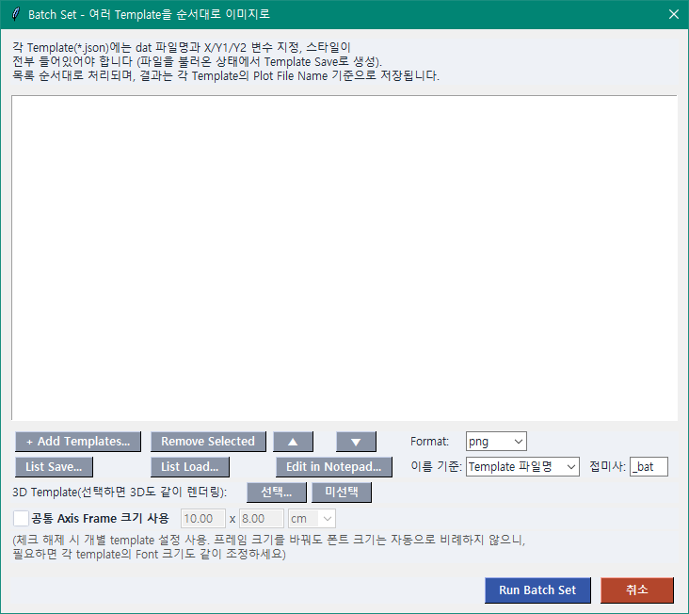

Batch Set 사용법
- 파일 하나(또는 여러 개) 불러와서 변수 선택 + 스타일 지정
- Template Save로 저장 (파일명+변수 지정까지 전부 포함됨)
- 필요한 그림 개수만큼 반복 (파일을 바꾸거나 같은 파일의 다른 변수 조합으로)
- Batch Set 클릭 → 저장해둔 Template(.json)들을 순서대로 추가 또는 list 파일 → Format 선택 → 이름기준 및 접미사 선택 → 공통 Frame Size 설정 → Run Batch Set
- 각 Template의 이름 또는 Plot File Name 기준으로 이미지 자동 생성 (기본 접미사 _bat - 예: template1_bat.png, 접미사 칸을 비우면 이름 그대로). 이름이 겹치면 기본은 "_2","_3"...를 붙여 안전하게 보존하고, "같은 이름 파일 덮어쓰기" 체크박스를 켜면 이전 실행이 남긴 같은 이름 파일을 번호 없이 그대로 덮어씀(반복 테스트 시 번호만 계속 쌓이는 것을 피하고 싶을 때 사용 - 단, 이번 배치 안에서 서로 다른 template끼리 겹치는 것은 이 체크와 무관하게 항상 번호를 올려 보호함).
- List(txt) 파일 형식: 한 줄에 Template 하나가 기본이지만, "#, =,**, !" 등으로 시작하는 줄은 주석으로 무시되고, !뒤 문자도 주석으로 처리됨. 콤마/공백/탭으로 구분하면 한 줄에 여러 개도 적을 수 있음(공백 포함 파일명은 "큰따옴표"로 감싸면 안전), 확장자(.json)도 생략 가능.

Batch Queue 사용법
- 화면에서 Y1/Y2/X 선택 + 스타일 지정 (또는 Template Load로 미리 세팅)
- Batch Queue 클릭 → + Add Files로 dat 파일 여러 개 추가 (상대경로로 표시됨) – plot 당 하나의 파일만 설정
- Format 선택 (png/pdf/svg/jpg/emf/eps, default=png)
- Run Batch → 파일마다 하나씩 이미지 생성 ({파일명}_batch.{포맷}). 서로 다른 폴더의 같은 이름 dat 파일을 같은 배치에 넣어 파일명이 겹치면, 첫 항목은 그대로 두고 두 번째부터 "_1","_2"...를 붙여 서로 덮어쓰지 않게 함.

7. Template (설정 저장/불러오기)
버튼 | 설명
Template Save | 지금 화면의 스타일 + title/label 텍스트 + min/max + tics + annotation/arrow + Legend1/2 설정 + var_no별 curve 스타일(Shift/Color/Style/Marker) + 파일명·변수 지정(file_assignments) + Raw gnuplot 입력 전부를 json으로 저장
Template Load | 위 내용을 화면에 복원. 메인 화면의 "Load 후 바로 그리기" Load 성공 직후 Interactive Plot까지 자동으로 이어서 실행됨(기본켜짐의 체크박스를 해제하면 꺼짐) - Batch Set 창 안의 별도 Template Load 버튼에는 적용 안 됨.

- 기본 저장 폴더: cwd(현재폴더)/template (없으면 자동 생성)
- 기본 파일명: {Plot File Name}_{번호}.json
- 사람이 직접 JSON을 열어 수정 가능하도록 설계되어 있음 (아래 예시 참고)
{
"_readme": "이 파일은 직접 텍스트 편집기로 열어 수정할 수 있음...",
"filename": "CathPlot_1",
"file_assignments": [
{
"filename": "case1.dat",
"x_output_no": 0,
"y1_output_nos": [3, 7],
"y2_output_nos": [5]
}
],
"curve_styles": [
{"output_no": 3, "axis": "y1", "color": "Red", "linestyle": "Dash",
"linewidth": "1.5", "x_shift": "0", "legend_group": 2}
]
}
- filename을 다른 dat 파일(CATHENA/Generic 섞여도 무방)로 바꾸거나, output_no 숫자만 바꾸면 다른 파일/변수를 가리키게 됨.
- curve_styles의 legend_group: 2면 box2(Legend2)에도 포함(기본), 1이면 box2에서 뺌. box1(Legend1) 포함 여부는 in_legend1(기본 true)로 따로 저장되며 둘은 서로 독립.

8. 3D Plot (splot)
X/Y1/Y2 값을 각각 X/Y/Z로 매핑해서, 여러 파일(케이스)의 곡선을 하나의 3D 화면에 겹쳐 그리는 기능. CATHENA surface(splot) 출력 포맷(모든 헤더 줄이 #로 시작하는 형식)도 자동으로 인식해서, 원본 그대로 격자(grid) 형태의 3D 곡면으로 그릴 수 있음. 메인 창의 "3D Plot" 버튼(Template 옆)으로 3D 추가 팝업창을 염.

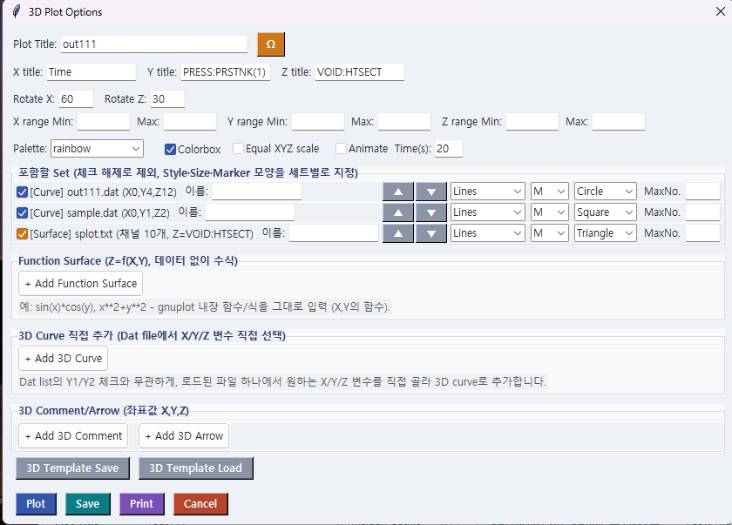

8.1 3D로 그릴 수 있는 조건
- 일반 곡선(curve) 기반 3D: 파일마다 Y1 1개 + Y2 1개가 선택되어 있어야 그 파일이 3D curve 하나로 채택됨. 0개면 조용히 제외, 2개 이상이면(어느 것끼리 짝지을지 모호해서) 경고 메시지로 알려주고 제외.
- Surface(splot) 데이터: CATHENA surface 포맷 (gnuplot) 파일은 로드되는 즉시 3D Plot에서 바로 사용 가능(Y1/Y2 선택 불필요). Dat 파일 목록에서도 일반 파일과 달리 "Surface(splot) 데이터 - 채널 N개" 안내문으로 구분됨.
- Function Surface 또는 System Function: gnuplot 의 내재 함수 및 polynomial function 사용 plot 가능.

- Dat list 중 선택된 curve, surface 중 하나도 없으면 3D Plot 버튼을 눌러도 경고만 뜨고 팝업이 열리지 않음.

8.2 팝업 옵션
- Plot Title / X·Y·Z title: 3D 전용 입력칸(2D의 Title/축 라벨과는 완전히 별개). 아래 "포함할 Set" 목록에서 체크된 첫 curve(없으면 첫 surface)의 이름을 Plot Title 기본값으로 쓰고, 체크박스를 켰다 껐다 할 때마다 자동으로 다시 반영됨(단, 직접 입력해서 고친 값은 유지). 체크된 항목이 하나도 없으면 빈 칸.
- 글자 크기·폰트: 3D 전용 입력칸은 없고 메인 화면(2D)의 설정을 그대로 공유함 — Plot Title은 Title 폰트/크기, X·Y·Z title은 Axis Title 폰트/크기, tic 숫자는 Axis Title 폰트 + Legend 크기, legend와 3D Comment는 Legend 폰트/크기(2D와 같은 규칙). 저장/인쇄 이미지 안의 글자는 입력한 pt 크기 그대로 나옴(2D 저장 이미지와 같은 기준, 화면 창에서 P/N/J/E/S·Ctrl+P로 저장할 때도 동일). Batch의 3D는 3D Template을 저장할 때의 폰트 값을 씀.
- Rotate X / Rotate Z: 3D 시야 회전각(기본 60 / 30).
- Time(X) range Min/Max: 비우면 전체 구간, 값을 채우면 그 구간의 데이터만 그림(curve/surface 공통).
- Y, Z 축의 범위 Min/Max: X Min/Max와 동일
- Palette: rainbow / grayscale / bluewhitered — Z값을 낮음→높음 순서로 색으로 표현.
- Colorbox: Z값-색상 대응표(오른쪽 막대) 표시 여부.
- Plot / Save / Print / Cancel 버튼: Plot은 눌러도 팝업이 닫히지 않아 Rotate X/Z 등을 조금씩 바꿔가며 이어서 여러 번 그려볼 수 있음. Save/Print는 실행 후 팝업이 자동으로 닫힘(다시 열면 회전각 등 입력값은 초기화됨 - 이어서 쓰려면 3D Template Save로 미리 저장해둘 것).
- Equal XYZ scale: X/Y/Z를 데이터 단위 기준으로 동일한 비율로 스케일링. CathPlot의 축들은 보통 단위가 서로 크게 달라서 기본은 꺼둠(켜면 값이 작은 축이 거의 한 점/직선으로 눌려 보일 수 있음).
- Animate Time(s): X 값의 진행에 따른 Animate 기능

8.3 포함할 Set / Marker 모양
- Curves 선택: 로드되어 있는 curve/surface마다 체크박스로 이번 3D Plot에 포함할지 선택할 수 있음.
- Line Style / Marker 모양·크기 / On: curve/surface/Function Surface(14절)/3D Curve 직접 추가 전부 동일한 방식임. 이 목록 각 줄에는 체크박스/이름/▲▼(또는 Dat/X/Y/Z/이름)만 남고, 실제 설정(Line Style/Shape/On/Size/MaxNo.)은 "Curve Features" 버튼(옛 "Set Detail")을 눌러 여는 팝업에서 한 표로 모아 편집함(2D의 "Curve Features" 버튼과 같은 방식 - 3.2.1절 참고). 2D와 마찬가지로 Line Style(선을 그릴지)과 마커 표시(On)는 완전히 분리되어 있음: Line Style은 Lines(선 표시) 또는 None(선 없음 - surface/Function Surface는 Color Palette(입체채색)도 추가로 선택 가능) 중에서 고르고, On 체크박스를 켜면 그와 무관하게 Shape(Auto 포함, 3.2.1절과 같은 규칙)로 정한 모양의 마커가 추가로 찍힘(Line Style=None + On도 꺼져 있으면 아무것도 안 보이는 조합이 되므로 자동으로 Lines로 대체됨). MaxNo.(마커 최대 개수)는 Function Surface에는 해당 없음(데이터 파일 없이 격자 전체를 그대로 평가하는 수식이라 개수 제한 개념 자체가 없음).
- Marker Size: 2D와 같은 Auto(기본)/XS~XL — Auto는 메인 화면 Legend 크기에 비례(9pt에서 M). Size 칸에 마우스를 올리면 크기별 실제 크기(pt)와 현재 Auto 배율이 표시됨. Linespoints의 legend 견본은 선+마커(같은 모양·크기)로 표시됨(색은 palette 전용이라 legend 견본은 회색).
- 색: 팔레트는 Z값 전용이라 여러 세트(파일)를 색만으로 구분할 수 없음 — 세트 구분은 세트별로 고르는 Marker 모양으로 하고, 파일명은 legend에 표시됨(On이 켜진 행만 모양이 나타남).
- Curve 추가: Gnuplot system에 내재된 function surface또는 system function를 추가하거나 (14절 참조) Dat list에서 한 파일에서 여러가지 X,Y,Z조합으로 각 3D Plot추가.
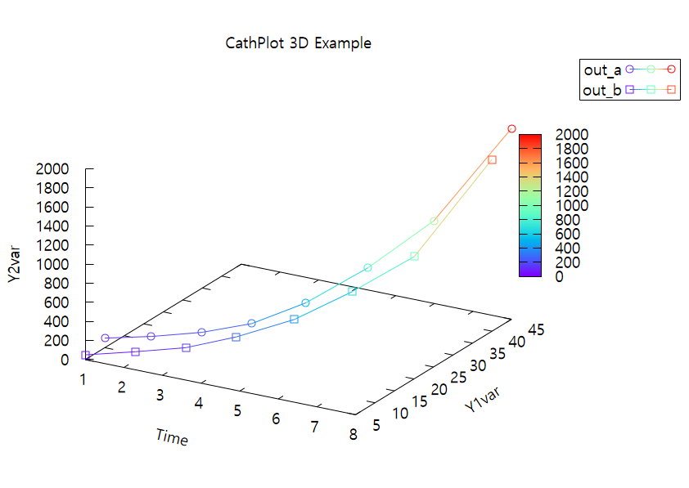
예시: 2개 파일을 겹쳐 그린 일반 3D curve (Marker 모양으로 세트 구분, legend 표시)

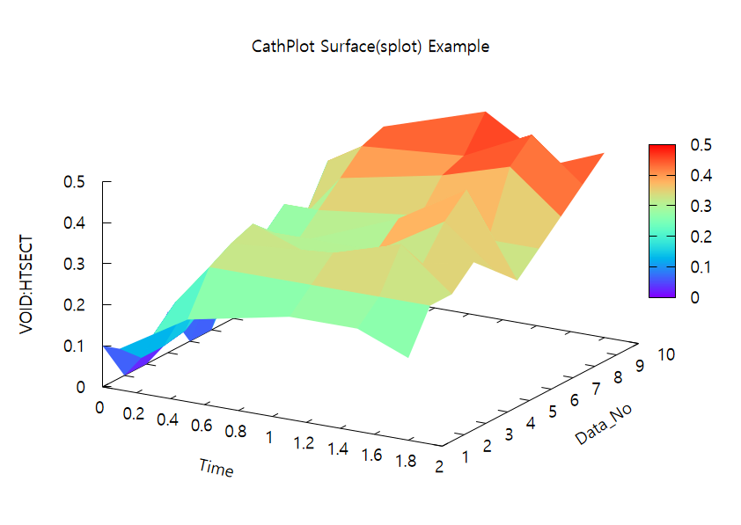
예시: CATHENA surface(splot) 데이터를 Color Palette(입체채색) Style로 그린 3D 곡면

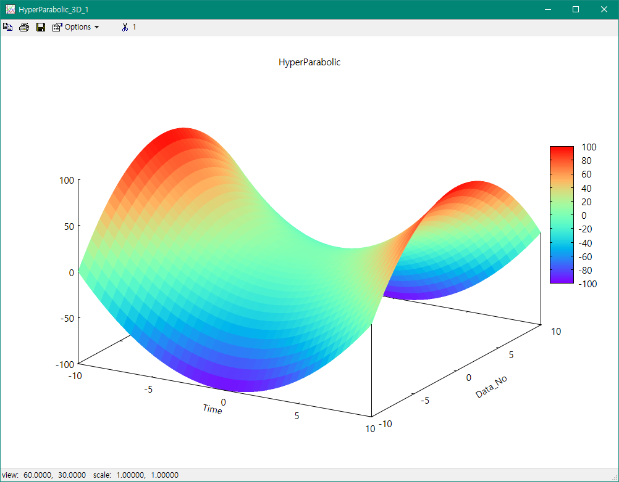
예시: Surface Function of Hyperbolic Paraboloid (z=x**2 – y**2), Color Palette 표시

8.4 3D Comment/Arrow
- 2D의 Comment/Arrow와 완전히 별개로, 이 팝업 안에서만 입력하는 3D 전용 주석.
- 항상 좌표값(X, Y, Z 실제 데이터 값)으로만 입력함(2D처럼 %모드 전환은 없음).
- 색상, 화살표 크기(S/M/L/XL)는 2D와 동일한 방식으로 행마다 선택 가능.
- Comment 글자는 2D Comment와 같이 Legend 폰트/크기(=tic 크기)를 따름. 3D 주석은 Comment(글자)와 Arrow(화살표)만 있음.
- Circle(원/타원) 주석은 gnuplot이 3D 타원을 지원하지 않아 3D에서는 제공하지 않음.

8.5 3D 인터랙티브 창 키 기능 ⭐
Plot 버튼을 누르면 마우스로 회전 가능한 인터랙티브 창이 뜬다(2D와 동일한 gnuplot 창). 이 창에서 아래 키를 사용할 수 있음:
- t: 지금 마우스로 돌린 회전각을 기준으로 X/Y title 각도를 다시 맞추고, 화면 좌하단에 현재 회전각(Rot X, Rot Z) 숫자를 표시함(문구가 길어 괄호 안 각도 부분은 다음 줄로 표시되고, 3초 후 자동으로 사라짐). 이 숫자를 팝업의 Rotate X/Z 입력칸에 그대로 다시 입력하면, Save/Print에서도 같은 각도로 만들 수 있음.
- Ctrl+P: 지금 화면(회전/재정렬한 상태 그대로)을 기본 프린터로 인쇄.
- P / N / J / E / S: 지금 화면을 각각 PDF / PNG / JPG / EMF / SVG로 저장함. 파일명은 "창제목_view_시분초.형식"으로 자동 생성되어 plot 폴더에 저장됨.
- z: 마우스 휠 조작 등으로 Y/Z range가 뜻하지 않게 바뀌었을 때, 팝업에 입력했던 Y range/Z range 값(비웠으면 자동 범위)으로 즉시 되돌림.
- R: 회전각(Rotate X/Z)·배율(scale)·X/Y/Z range를 전부 처음(스크립트 생성 시점) 상태로 되돌림 - "원래 처음 plot으로 되돌리기". 2D의 Interactive PLOT 창에도 동일하게 R 키가 있어서 마우스로 확대·이동한 것을 원래 축 범위로 되돌릴 수 있음.
- 주의: 팝업의 Save/Print 버튼은 인터랙티브 창에서 마우스로 돌린 각도가 아니라, 팝업의 Rotate X/Z 입력칸 값을 그대로 사용함. 마우스로 돌린 특정 각도를 Save/Print 결과에도 반영하려면, 위 t 키로 확인한 각도를 입력칸에 옮겨 적어야 함.

8.6 3D Template / Batch 연동
- 3D Template Save/Load: 3D Plot 팝업 안에 전용 Save/Load 버튼이 따로 있음(2D의 메인 Template Save/Load와는 별개). Rotate X/Z, Style, Palette, 세트별 Marker 모양, 3D Comment/Arrow 등 팝업 설정을 저장/불러옴. 기본 파일명은 {Plot Title}_3D_{번호}.json이며, 저장 위치는 2D Template과 같은 template 폴더.
- curve/surface 저장여부: 목록 자체는 저장하지 않음 — 불러오는 시점에 실제 로드되어 있는 파일 기준으로 다시 만들어지고, Marker 모양만 파일명으로 매칭해서 복원됨.
- Batch Set 3D 연동: Batch Set 창에서 "3D Template(선택하면 3D도 같이 렌더링)"을 고르면, 큐에 있는 각 2D Template의 파일 구성(및 로드해뒀던 surface 파일 목록)에 그 3D Template의 설정을 적용해서 3D 이미지도 같이 생성함({출력파일명}_3D.{포맷} - 예: template1_bat_3D.png). 3D 적격 조건(8.1절)에 안 맞는 항목은 조용히 스킵됨.

8.7 인터랙티브 창의 마우스·휠 조작 참고사항 (2D/3D 공통)
아래는 gnuplot 자체가 기본으로 제공하는 마우스/휠 동작이다(CathPlot이 만든 게 아니라 gnuplot의 원래 기능). 화면(Interactive PLOT/3D Plot)에서만 동작하고, 저장·인쇄되는 파일에는 영향을 주지 않는다.
- n / p / u: 마우스 확대(우클릭 드래그 등) 이력을 gnuplot이 내부적으로 순서대로 기억해서, n은 다음 확대 단계로, p는 이전 확대 단계로 이동하고, u는 확대를 전부 해제(처음 범위로)함 (2D/3D 공통, gnuplot 기본 기능 - CathPlot이 만든 게 아님).
- 휠 굴리기: 위/아래로 스크롤(이동). Shift+휠은 좌/우 스크롤.
- Ctrl+휠: 마우스 위치 기준으로 확대/축소(X,Y 동시). Shift+Ctrl+휠은 X축만 확대/축소.
- (2D 전용) 마우스 휠 누르기: 마우스 지점에 좌표 표시.
- (2D 전용) 마우스 우클릭 드래그: 사각형으로 영역을 지정해서 그 구간으로 확대(zoom).
- (2D 전용) r: 룰러(ruler) 켜기/끄기 - 켜는 순간 마우스 위치가 기준점(origin)이 되고, 그 뒤로는 화면 하단에 기준점 대비 현재 커서 위치까지의 거리(dx, dy)가 계속 갱신되어 표시됨(다시 r을 누르면 꺼짐 - gnuplot 기본 기능, CathPlot이 만든 게 아님).
- (2D 전용) 마우스 좌클릭 더블클릭: 그 순간의 커서 좌표값을 클립보드로 복사(터미널에 따라 지원 - gnuplot 기본 기능).
- (3D 전용) 마우스 좌클릭 드래그: 화면 회전(rotate) — 3D Plot 팝업의 Rotate X/Z와 같은 값.
- (3D 전용) 마우스 휠 클릭(가운데 버튼) 드래그: 위/아래로 움직이면 Z축 배율(scale), 좌/우로 움직이면 전체 배율이 바뀜. Y축만 따로 확대하는 기본 단축키는 없음(X,Y가 배율 하나를 같이 씀 - gnuplot 자체의 특성).
- (3D 전용) Shift + 마우스 휠 드래그: Z축 기준점(pivot)을 위/아래로 이동.
- 주의: 이 마우스 동작들은 화면을 마음대로 둘러보기 위한 것이라, 뜻하지 않게 회전각·배율·축 범위가 많이 틀어질 수 있음. 아래 CathPlot 전용 키로 언제든 원래 상태로 되돌릴 수 있다.
- CathPlot이 추가한 키(3D Plot): t(현재 회전각 기준 title 재정렬+화면에 각도 표시, 3초 후 자동으로 사라짐), z(Y·Z range를 팝업 입력값으로 복원), Shift+R(대문자 R - 회전각+배율+X/Y/Z range를 전부 처음 상태로 복원 - gnuplot 기본 u와 달리 회전각·배율까지 같이 되돌림), Ctrl+P(인쇄), P/N/J/E/S(PDF/PNG/JPG/EMF/SVG로 지금 화면 저장 - 저장됨 안내도 3초 후 자동으로 사라짐, 파일은 plot 폴더에 상대경로로 저장) - 8.5절 참고.
- CathPlot이 추가한 키(2D Interactive PLOT): Shift+R(대문자 R - 마우스로 확대·이동한 것을 원래 축 범위로 되돌림 - gnuplot 기본 u와 동일한 효과).

9. 알아두면 좋은 것들
- X변수를 지정 안 하면 자동으로 0번(Time) 사용
- 정렬된 임시 파일(plot/temp_sorted/)은 (파일, X변수) 조합별로 캐시되어 재사용 — 매번 다시 정렬하지 않음
- 큰 dat 파일도 한 번 읽은 내용은 파일이 바뀌지 않는 한 메모리에 재사용됨 - 축 범위·마커 계산마다 파일을 다시 읽지 않아, 곡선이 많거나 데이터가 긴(수만~수십만 줄) 경우에도 PLOT/SAVE가 빠름(파일을 다시 저장하면 자동으로 새로 읽음)
- CathPlot을 닫을 때(X 버튼) "temp_sorted 캐시도 함께 비우기" 체크박스(기본값: 꺼짐)를 켜두면 plot/temp_sorted 폴더 자체를 통째로 삭제함 - 꺼두면(기본) 종료해도 캐시가 그대로 남아있어, 나중에 그 .plt를 다시 열거나 PIP 소스로 불러와도 재현 가능(11.1절 PIP 이식성 참고). 체크를 켜야 하는 경우는 주로 디스크 공간 정리 목적일 때뿐임.
- 파일 저장 시 같은 이름이 이미 있으면 덮어쓰기/번호 추가/취소 중 선택하는 대화상자가 뜸
- 경고성 메시지(치명적이지 않은 실패)는 팝업 대신 plot/cathplot_warnings.log에 조용히 기록됨
- 예상치 못한 오류는 (콘솔이 없는 exe 환경에서도) 항상 팝업으로 표시됨 — 조용히 죽지 않음
- 화면(Interactive PLOT) 창 크기는 Frame Size 설정과 무관하게 항상 고정된 넓은 비율(1000×700)로 뜸 — Frame Size는 인쇄/저장용 물리적 크기 설정이라, 화면 보기 편의를 위해 서로 분리되어 있음
- 인쇄물이 지정한 크기보다 항상 살짝(몇 % 정도) 작게 나온다면: 이는 프린터 하드웨어 자체의 "인쇄 불가 여백"(용지 가장자리) 때문일 수 있음 — CathPlot은 이를 보정해서 최대한 지정 크기 그대로 나오도록 시도하지만, 프린터 기종에 따라 약간의 차이는 있을 수 있음
- Landscape 인쇄: 일부 프린터는 용지 자체의 물리적 회전을 지원 안 해서, 이런 경우 CathPlot이 자동으로 콘텐츠만 90도 회전해서 인쇄함 (용지는 세로 급지 그대로, 내용만 가로로 올바르게 나옴 — 정상 동작임)

10. 알려진 제한사항 / 참고사항
- EPS 포맷은 기본 이미지 뷰어로 안 열림 (GSview+Ghostscript, Inkscape 등 별도 필요) — 인쇄 확인 목적이면 PDF 권장
- Legend1/2의 자동 폭 계산은 Legend Font가 Malgun Gothic/Arial/Times New Roman/Courier New/Consolas이고 그 폰트 파일이 PC에 있으면 실제 폰트로 측정하고, 그 외 폰트는 문자 종류별 근사치로 계산하므로 다소 어긋날 수 있음 (필요시 Legend Detail의 Box W/H로 직접 지정)
- 화면(Interactive) 창을 기본 크기(1000×700)에서 많이 리사이즈하면, Legend box 등 일부 요소의 비율이 살짝 어긋날 수 있음 — gnuplot 자체가 "창 크기에 비례해서 폰트도 같이 커지는" 기능을 지원하지 않아 생기는 근본적인 한계임
- Landscape 물리 인쇄: 일부 프린터 드라이버가 용지 자체의 물리적 회전을 지원 안 해서, 현재는 콘텐츠를 수동으로 90도 회전해 인쇄하는 방식으로 대응 중 (용지는 세로 그대로, 내용만 올바른 방향으로 나옴)
- Log축에서 Minor tic 개수를 0이 아닌 특정 값으로 지정해도, 축이 걸치는 decade 개수에 따라 gnuplot이 그 값을 그대로 반영 안 하는 경우가 있음 (gnuplot 자체 특성)
- Multi-Plot의 마진·폰트 비율 관련 주요 문제는 V1.0 에 반영
- 3D Plot의 Y title 위치: gnuplot(6.0)이 3D에서 ylabel의 회전을 지원하지 않아 자체 방식(고정 위치)으로 대체했음 — 기본 회전각(60, 30) 기준으로 맞춰져 있어, Rotate X/Z를 크게 바꾸면 위치가 다소 어긋날 수 있음.
- 3D Plot 인터랙티브 창에서 마우스로 돌린 각도: 그 창 안에서만 유효하고 팝업의 Save/Print 버튼에는 반영되지 않음 — 특정 각도를 Save/Print에도 남기려면 t 키로 확인한 각도를 Rotate X/Z 입력칸에 옮겨 적어야 함(8.5절 참고).
- 3D Circle(원/타원) 주석: gnuplot이 3D 타원을 지원하지 않아 제공하지 않음.
- SVG 저장 결과는 이제 PDF를 그대로 변환해서 만듦(gnuplot 자체 SVG 엔진의 정렬 관련 렌더링 결함 회피 목적) - 그 과정에서 글자가 진짜 텍스트가 아니라 도형(윤곽선)으로 바뀜. 위치·비율은 PDF와 완전히 동일하지만, Word/브라우저에서 그 텍스트를 클릭해 복사하거나 검색할 수는 없음(확대해도 흐려지지 않는 벡터라는 점은 그대로 유지됨). 텍스트 복사/검색이 필요하면 EMF나 PDF를 권장.

11. PIP (Picture-in-Picture, 부분 확대)
메인 plot 위 원하는 위치에 특정 구간(또는 전체)을 확대한 작은 인셋(inset)을 겹쳐 그리는 기능. 2D PLOT 창의 "PIP" 버튼으로 팝업을 열어 설정함.

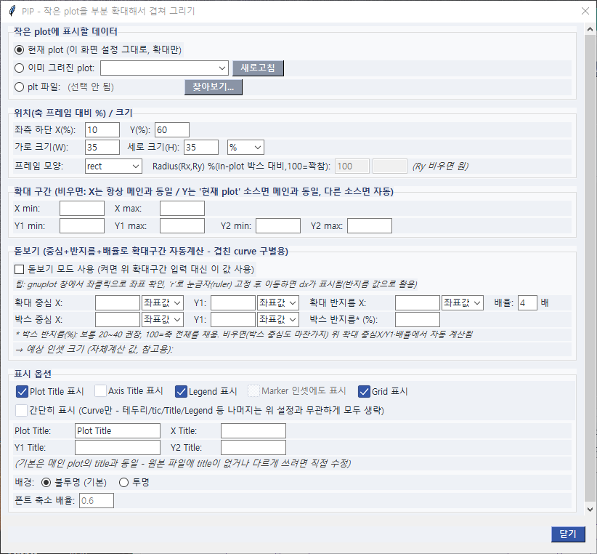

11.1 팝업 옵션
- Check Box: 선택되면 실제로 PIP가 그려짐 - 메인 창의 "PIP" 버튼(이 체크박스 바로 오른쪽)을 누르면 팝업이 열리면서 이 체크박스도 함께 자동으로 켜짐(미리 체크해둘 필요 없이 버튼만 눌러도 됨). 반대로 팝업을 열지 않고 이 체크박스만 꺼서 PIP를 바로 끌 수도 있음.
- 작은 plot Data 선택: "현재 화면"(지금 이 Plot Setting으로 그리는 것과 같은 curve들을 그대로 축소해서 보여줌 - 기본값) / "저장된 plot"(지금까지 화면에 띄웠던 plot 중 하나를 선택) / ".plt 파일 불러오기"(CathPlot이 만든 .plt 스크립트에서 curve 구성을 그대로 복원 - line만 복원되고 marker/legend_group 등 부가 정보는 복원 안 됨).
- 위치/크기: 위치(Pos X/Y, %)와 크기(Size W/H, % 또는 cm/in)를 지정.
- 프레임 모양: Rect(사각형) / Circle(원) / Ellipse(타원). 원·타원은 중심이 인셋 박스 중앙에 오고, 반지름(Rx, Ry, % - 박스 자신의 절반 기준, 100=그 박스에 꽉 참)을 입력. Circle은 Rx만 쓰고 Ry는 자동으로 Rx와 같아짐.
- X/Y 확대 구간: 비우면 메인 plot과 같은 축 범위를 그대로 축소해서 보여줌("전체 축소"). 값을 채우면 그 구간만 확대해서 보여줌("부분 확대").
- 돋보기: Curve 부분 확대 기능. 11.3절 참조
- 표시 옵션: 인셋 안에 제목·축 이름·범례·grid를 같이 그릴지 각각 켜고 끌 수 있음. Plot Title 표시 / Axis Title 표시 / Legend 표시 / Marker 인셋에도 표시 / Grid 표시, 다섯 개 체크박스가 한 줄에 나란히 있고, 그 아래 줄에 "간단히 표시"가 따로 있음 - 이걸 켜면 위 다섯 개 체크박스 설정과 무관하게 Curve만 남기고 테두리·tic·Title·Legend·Grid를 전부 생략함(돋보기 모드 사용 여부와도 무관하게 항상 적용됨). Plot Title/Axis Title/Legend/Marker/Grid 체크박스의 기본 체크 여부는 프로그램이 원본(PIP 소스 - "현재 plot"이면 메인 화면, "이미 그려진 plot"이면 그 캐시, ".plt 파일"이면 그 파일을 파싱)에 실제로 그 항목이 있는지 보고 자동으로 정해준다. Legend/Marker/Grid는 원본에 없으면 체크박스 자체가 회색(비활성)으로 바뀌고, Plot Title/Axis Title은 PIP 전용 텍스트를 직접 입력할 수도 있어 비활성화하지 않고 기본 체크 여부만 반영한다 - 어느 체크박스든 한 번이라도 직접 클릭하거나 Template이 그 값을 저장해뒀으면 그 뒤로는 이 자동 반영이 멈추고 마지막 값을 그대로 유지한다.
- Plot Title/X/Y1/Y2 Title 텍스트: 인셋에 표시할 제목/축 제목 글자를 직접 지정 (팝업을 열면 메인 plot의 현재 제목을 기본값으로 미리 채워 보여줌 - 그대로 두면 메인과 동일하게 나오고, 자유롭게 고쳐서 인셋만 다른 텍스트를 쓸 수 있음. 인셋의 데이터 소스가 "저장된 plot"이나 ".plt 파일"이라 원본에 제목이 없거나 메인과 다를 때 특히 유용).
- 배경 투명도(Opacity): 불투명(기본) / 투명 중 라디오버튼으로 선택. 예전에는 0~100% 슬라이더로 반투명도 지정할 수 있었으나, 반투명은 gnuplot 자체 기능만으로 안 되어 PDF 재렌더링 + 이미지 후처리가 필요해 큰 dat 파일에서 느려지므로 두 값만 고르도록 단순화함. 내부 저장값은 여전히 0~100 정수라서, 슬라이더 시절에 저장된 예전 Template(중간값 포함)을 불러오면 그 값이 그대로 복원되어 아래 반투명(1~99%) 관련 동작(PDF 후처리, PIP+Animation 오버레이 재생, GIF 프레임 합성 등)이 적용됨.
- 폰트축소배율: 인셋 안 글자 크기를 메인 plot 대비 비율로 축소(기본 0.6 - 필요하면 직접 입력해 조정 가능).

11.2 원/타원 클리핑과 성능
- 사각형(Rect)과, 원/타원이면서 Opacity가 정확히 0% 또는 100%인 경우: gnuplot 자체 기능(set object ellipse 등)만으로 저비용으로 처리됨 - 추가 이미지 처리 없이 곧바로 그려짐.
- 그 외(원/타원): gnuplot이 원/타원 모양으로 배경만 부분적으로 섞는 기능을 직접 지원하지 않아, 내부적으로 PDF로 한 번 더 렌더링한 뒤 이미지 후처리(PyMuPDF/PIL)로 합성함. PNG/JPG/SVG는 이 PDF 결과를 그대로 따라가 자동 반영되지만, EMF는 이 파이프라인을 안 타는 별도 방식이라 이 후처리가 적용되지 않음(EMF에서는 항상 사각형/불투명으로 나옴).

11.3 돋보기(Magnifier)
- 무엇: 여러 curve/marker가 한 지점에 겹쳐 구별이 어려울 때, 그 지점의 중심+반지름+배율만 입력하면 PIP의 위치/크기/확대구간을 전부 자동 계산해주는 전용 모드. main plot 위에도 그 확대 중심을 점선 원으로 함께 표시해, 어디를 확대한 것인지 원본에서 바로 알 수 있음.
- 사용법: PIP 팝업의 "돋보기" 섹션에서 "돋보기 모드 사용" 체크박스를 선택하면, 위쪽의 위치(%)/가로·세로 크기/확대구간(X,Y1,Y2 min·max) 입력칸은 모두 비활성화되고 아래 돋보기 전용 입력값이 대신 쓰임.
- 확대 중심 X/Y1, 확대 반지름 X, 배율: 확대할 지점의 중심(X, Y1)과 X 방향 반지름, 배율을 한 줄에 입력. 중심/반지름 각각 "좌표값"(데이터 값 그대로, 기본) 또는 "%"(현재 축 표시범위 대비) 중 선택 가능. Y1 확대범위는 별도 입력 없이 그 X 구간 안에 실제로 있는 데이터의 min~max로 자동 계산됨(겹친 curve가 최대한 다 보이도록). 배율은 "그 확대구간이 main 축 전체에서 원래 차지하는 폭 대비 몇 배로 키울지"를 뜻함(1배=원래 차지하던 크기 그대로, 4배=그 4배 크기). "확대"라는 접두어는 아래 "박스 중심/반지름"(인셋 박스 자체가 화면에 놓일 위치·크기)과 구분하기 위함 - 이 줄은 "무엇을 확대할지"를, 아래 줄은 "그 결과를 어디에 보여줄지"를 정함.
- 박스 중심/박스 반지름: 돋보기 화면(인셋 박스) 자체의 위치·크기는 기본적으로 위 확대 중심X/Y1과 자동으로 같은 자리에 겹쳐서(=확대한 지점 바로 위에), 배율에서 계산한 크기로 나타남. 다른 자리에 두거나 크기를 직접 정하고 싶으면 "박스 중심 X/Y, 박스 반지름"을 입력(비워두면 자동) - 중심은 좌표값/%를 선택할 수 있고, 반지름은 항상 축 프레임의 절반 대비 %(보통 20~40 정도가 적당, 100이면 지름이 축 프레임 전체를 채움 - 위 11.1절 Radius(Rx,Ry)%와 같은 기준)이며 프레임 모양(원/사각형)과 무관하게 "박스 폭의 절반"을 뜻함. 참고용으로 예상 인셋 크기도 자체 제공함.
- 팁: gnuplot 창에서 좌클릭하면 하단에 좌표가 표시되고, 'r' 키로 눈금자(ruler)를 고정한 뒤 마우스를 이동하면 dx(반지름 값으로 활용 가능)가 함께 표시됨 - 중심/반지름 값을 정할 때 참고.
- 배경 투명도: 돋보기도 11.1절의 배경 투명도(불투명/투명 라디오버튼)를 그대로 씀. 투명(0%)으로 두면 인셋 안 curve 선이 자동으로 더 굵게(약 2.2배) 그려져, 뒤로 비쳐 보이는 원본(축소) curve와 헷갈리지 않고 구별하기 쉬움.

12. Animation 확장: PIP + Animation, 3D Plot + Animation
기존 2D Animation(4.1절)에 이어, PIP와 3D Plot에도 같은 방식의 X(보통 Time) 진행 애니메이션이 지원됨. Animation Control 패널(Pause/Resume, Slower/Faster, Exit)과 GIF 저장은 4.1절과 동일하게 동작함.

12.1 PIP + Animation
- Animate를 켠 채로 PIP도 Enable돼 있으면, 인셋 안의 curve도 메인 plot과 "같은 X(시간)까지 그리기" 조건으로 같이 진행됨(인셋 자신의 확대 구간이 메인과 달라도, 그 구간 안에서 독립적으로 자연스럽게 진행됨).
- 사각형이거나 원/타원+완전불투명/완전투명(0% 또는 100%)이면: 추가 비용 없이 gnuplot 자체 기능만으로 애니메이션이 재생됨.
- 원/타원 + 반투명(0~100% 사이)을 화면(Interactive)에서 재생할 때: gnuplot 혼자서는 실시간으로 배경을 반투명 합성할 방법이 없어, 메인 창(기존 "windows" 터미널 그대로, 변경 없음)과는 완전히 별개인 작은 오버레이 창을 인셋 위치에 정확히 겹쳐 띄우고, 미리 합성해둔 프레임 이미지를 애니메이션 진행에 맞춰 순서대로 갈아 끼우는 방식으로 재생함(메인 창의 Pause/Resume/Speed와 자동으로 동기화됨).
- GIF로 저장할 때는(반투명 원/타원 포함) 두 번의 저비용 네이티브 렌더링(전체 불투명 버전 / 메인만) 결과를 프레임마다 이미지로 합성해서 만듦 - PDF 후처리보다 훨씬 가벼운 방식.

12.2 3D Plot + Animation
- 3D Plot 팝업에도 Animate 체크박스와 Time(s)이 있음(4.1절 2D Animation과 동일한 개념) - 켜고 Plot을 누르면 X(보통 Time)가 진행됨에 따라 curve/surface가 점점 그려지는 애니메이션이 뜸.
- 회전각(Rotate X/Z)은 재생 내내 고정됨(카메라가 같이 움직이지는 않음) - 원하는 각도로 미리 맞춘 뒤 재생할 것.
- 3D Comment/Arrow(8.4절)는 애니메이션에서는 표시되지 않음(정적 3D Plot 전용).
- SAVE에서 GIF 확장자를 고르면(Animate 체크 여부와 무관하게) 애니메이션 GIF로 저장됨 - 2D의 별도 "Save GIF" 버튼과 달리, 3D는 이 SAVE 다이얼로그 하나에서 확장자 선택만으로 통일됨.

13. Function Curve (함수/수식 커브) 및 Cubic Spline
데이터 파일 없이 gnuplot 수식만으로 커브를 하나 추가하는 기능(삼각함수·다항식·사용자 정의 함수 등). 메인 창의 "Function" 버튼(Curve Features 버튼 옆)으로 팝업을 열어 설정함.

13.1 Function 팝업
- Expression(Z=f(x)): gnuplot 수식을 그대로 입력(예: sin(x), 2*x**2+3*x+1, exp(-x)*cos(2*x)). gnuplot이 기본 제공하는 sin/cos/tan/exp/log/sqrt/abs 등 내장 함수를 그대로 쓸 수 있고, 사용자 정의 수식·다항식도 이 방식 하나로 전부 표현 가능.
- Legend Title / Axis(Y1, Y2) / Color / Style / Width: 일반 데이터 curve와 동일한 개념으로 지정. Legend(범례)에도 데이터 curve들과 똑같이 표시됨.
- + 추가 버튼으로 여러 개의 Function Curve를 동시에 추가할 수 있고, 각 행의 X 버튼으로 삭제함. Template Save/Load에도 같이 저장/복원됨.
- 주의: 함수는 X 전체 축 범위(현재 plot의 X 범위, 데이터 curve와 공유)에 대해 그려지므로, Y축 스케일이 데이터 curve와 크게 다르면(예: sin(x)가 -1~1인데 데이터가 50~90) 화면에서 거의 평평하게 보일 수 있음 - 이는 같은 Y축을 공유하는 데 따른 자연스러운 결과이며, 필요하면 Axis를 Y2로 바꾸거나 데이터 curve와 스케일을 맞출 것.

13.2 Cubic Spline
- 새 입력칸 대신, 기존 Available Variables 표(2절)의 각 Y1/Y2 행에 있는 "SPL" 체크박스로 지정함 - 체크하면 그 데이터 curve에 gnuplot의 natural cubic spline 보간(smooth csplines)이 적용되어 데이터 점들을 매끄러운 곡선으로 이어 그림(마커·원본 데이터 점 표시와는 별개 - 선만 매끄러워짐).

14. Function Surface (3D 함수 곡면)
3D Plot에서도 데이터 파일 없이 Z=f(X,Y) 형태의 gnuplot 수식만으로 곡면을 추가할 수 있음(2D의 Function Curve와 같은 개념을 3D로 확장). 3D Plot 팝업 안의 "Function Surface (Z=f(X,Y))" 목록에서 설정함.
- Z=f(X,Y): gnuplot 수식을 그대로 입력(예: sin(x)*cos(y), x**2+y**2). X,Y 두 변수의 함수라는 점만 2D Function Curve와 다름.
- Title / Style: Style은 Lines/Points/Linespoints/Color Palette(입체채색) 중 선택 - 일반 curve/surface와 동일한 선택지.
- + Add Function Surface 버튼으로 여러 개 추가 가능하고, 3D Template Save/Load에도 같이 저장/복원됨.
- 일반 curve/surface가 하나도 없어도(로드된 파일이 전혀 없어도) Function Surface만으로 3D Plot을 그릴 수 있음 - 이 경우 3D Plot 버튼을 눌러도 팝업이 정상적으로 열림(참고용 안내 메시지만 표시).
- 애니메이션(12.2절)과 같이 쓸 때: Function Surface는 X(시간) 개념이 없는 전역 수식이라 진행률과 무관하게 매 프레임 항상 전체가 그려짐(고정된 배경처럼 취급 - curve/surface만 실제로 진행됨).
- 격자가 성기면(기본 isosamples 10) 곡면이 각져 보일 수 있어, Function Surface가 하나라도 있으면 isosamples/samples를 40으로 자동으로 올림(데이터 기반 curve/surface에는 영향 없음).

주요 개선 사항 요약
- 출력 크기·품질: 지정한 물리 크기(cm/in) 그대로 인쇄·저장. PNG/JPG/SVG는 PDF를 변환해 만들어 포맷 간 글꼴·범례 크기가 같고, PNG는 300dpi로 기록. EMF/SVG 글꼴 비율을 PDF에 맞추고, 저장 직후 EMF에서 제목/축 제목이 빠졌는지 자동 검사.
- 여백·라벨: 작은 Frame, 2줄 제목/축 제목, 소수·음수 눈금에서도 라벨이 잘리지 않도록 여백 자동 계산. Legend 폭은 알려진 폰트면 실제 폰트로 측정.
- 축 범위/눈금: Auto Range를 눈금 간격 배수로 단순화(패딩 없음, 구간 수는 축 크기에 비례), Log 축 안정화, 눈금 숫자 형식(Normal/Scientific/Power10), 축별 Tics 표시 on/off (3.4절).
- Curve Features: 곡선별 Color/Style/Marker(모양·크기·채움·최대 개수)와 Legend1/2 포함 여부·표시 순서를 한 팝업에서 설정. Shape=Auto는 Y1은 속 빈 모양, Y2는 채운 모양으로 자동 배정. Pentagon·좌우 세모 추가 (3.2.1절).
- Legend: 최대 2개(Legend1/2), 위치 프리셋·좌표 입력, Box 크기 직접 지정 (3.2절). curve별 Legend1/2 포함 여부와 표시 순서는 Curve Features 팝업의 L1/L2 체크박스·Order(▲▼)에서 함께 설정(둘은 순서를 공유) (3.2.1절).
- 주석: Comment/Arrow/Circle, 행별 색상, 화살표 머리 크기, %/좌표값 입력, Ω 특수문자 팔레트 (3.1, 3.5절).
- Multi-Plot: Layout Auto/1/2/3/4/6 per page, 창 안의 Axis Frame 설정, 선택 순서대로 배치, 여백 부족 경고와 결과 미리보기 (5절).
- Batch Set/Queue: 백그라운드 병렬 실행과 진행창, List Save/Load, 출력 이름 기준·접미사, 공통 Frame 크기, 없는 dat 파일은 건너뛰고 항목별 로그 기록 (6절).
- Template: 파일·변수 지정과 곡선 이름·스타일까지 정확히 복원, 못 찾은 dat 파일 재지정, Load 후 바로 그리기, 이전에 그린 plot을 골라 저장, 파일명 중복 자동 회피 (7절).
- 3D Plot: 곡선/CATHENA surface/Function Surface, 한 파일의 여러 Y1/Y2 짝, 3D Curve 직접 추가, 점선·마커·최대 개수 설정, 3D Template과 Batch Set 연동, 회전각 확인·저장용 단축키 (8, 14절).
- Animation: 2D·PIP·3D 모두 X(시간) 진행 애니메이션과 GIF 저장, 키보드 포커스와 무관하게 동작하는 Animation Control 패널 (4.1, 12절).
- PIP·돋보기: 사각/원/타원 인셋, 현재 화면/저장된 plot/.plt 파일 소스, 표시 항목 선택, 중심·반지름·배율만으로 확대 구간을 자동 계산하는 돋보기 (11절).
- Function Curve와 Cubic Spline: 데이터 없이 수식으로 곡선 추가(Auto Range에 함수 값 범위 반영), 데이터 곡선별 SPL 보간 (13절).
- DAT 파일: #, !, **, = 주석 규칙(줄 중간의 ! 포함), cwd 기준 상대경로 표시와 직접 입력, 폴더가 다른 같은 이름 파일 구분, CATHENA signal 목록 파싱 보강 (1절).
- 2026.09.26 코드 검토: 대용량 dat 파일을 한 번만 읽어 재사용해 스크립트 생성 약 5배 단축(11만 줄·곡선 4개 기준 9.3초 → 1.7초), 화면 PLOT 후 2초씩 창이 멈추던 현상 제거, PIP Grid 끔 오류 수정, 중복 코드 통합 - 그래프 결과물은 기존과 동일.
- 2026.09.27 마커 크기·3D 폰트: Legend 안 마커를 curve와 같은 방식으로 그려 두 크기가 항상 일치, Marker Size에 Auto(기본, Legend Font 비례) 추가와 크기 안내 툴팁, Tri-Left/Right도 Size 반영, 3D Plot의 Title/축 title/tic/legend/Comment 글자가 메인 화면 폰트 설정을 공유

